Salade pommes de terre et saumon frais
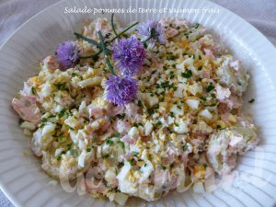 Pour 3 Croquants-Gourmands
- 550 g de pommes de terre (Charlotte pour moi)
- 300 g de filet de saumon sans peau et sans arête
- quelques brindilles de thym (citron pour moi)
- 1 feuille de laurier
- 1 œuf
- sel & poivre du moulin
Pour l'assaisonnement :
- 130 g de faisselle bien égouttée
- 2 càs de jus de citron
- 1 morceau de côte de céleri
- quelques tiges de ciboulette
- sel & poivre du moulin
Laver les pommes de terre, les mettre dans une casserole d'eau froide salée.
Porter à ébullition puis laisser cuire pendant 25 minutes jusqu'à ce qu'elles soient cuites.
Déposer les filets de saumon dans une casserole et les couvrir d'eau froide.
Ajouter du sel, la feuille de laurier et les brindilles de thym.
Porter à ébullition puis laisser frémir pendant 5 minutes.
Laisser refroidir dans l'eau de cuisson.
Faire cuire l'œuf dans de l'eau bouillante pendant 10 minutes.
Le laisser refroidir et l'écaler.
Lorsque les pommes de terre sont cuites, les rafraichir et les peler.
Les couper en rondelles et les déposer dans un plat creux.
Égoutter les filets de saumon et les effeuiller.
Les répartir sur les pommes de terre.
Prendre un morceau de côte de céleri d'une dizaine de centimètres dans la partie la plus tendre
et l'émincer très finement.
Ciseler la ciboulette pour en recueillir une grosse cuillerée à soupe.
Mélanger la faisselle avec le jus de citron, le céleri et la ciboulette.
Saler et poivrer.
Verser l'assaisonnement sur les pommes de terre et mélanger délicatement.
Hacher l'œuf très finement et le répartir sur la salade.
Saupoudrer de ciboulette ciselée.
Servir à température ambiante.

